**FSTAB**

Каждая строчка в fstab описывает раздел, который нужно примонтировать к определенной точке монтирования. Мы можем указать файловую систему, опции монтирования, а также нужно ли проверять файловую систему на ошибки.

Сначала давайте рассмотрим синтаксис одной строчки fstab:

**устройство  точка_монтирования файловая_система опции резерв{0,1} проверка{0,1,2}**

Теперь подробнее рассмотрим что означает каждый пункт:

* **Устройство** - это раздел диска, который вам нужно примонтировать. Его можно указать в формате файла устройства Linux в каталоге /dev/, например, /dev/sda1 или с помощью уникального идентификатора UUID, тогда формат записи будет таким UUID="XXXX-XXXX-XXXX-XXXX", также возможна запись с помощью метки, например, LABEL=home;
* **Файловая система** указывает в какой файловой системе нужно монтировать это устройство, например, ext4, ext3, ext2, btrfs;
* **Точка монтирования** - куда нужно примонтировать это устройство, например, /home, /boot, /mnt;
* **Опции** - параметры монтирования файловой системы, рассмотрим подробнее ниже;
* **Проверка** - указывает в какой очереди нужно проверять устройство на ошибки, 1 - в первую очередь, 2 - вторую, 0 - не проверять;
* **Резерв** - указывает нужно ли делать резервную копию раздела, может принимать значения только 0 и 1.

В основном с этими пунктам все должно быть понятно, интерес вызывают только опции монтирования fstab. Для разных файловых систем они могут немного отличаться, но есть стандартные. И поскольку чаще всего используются файловые системы семейства ext, то мы будем ориентироваться на них.

Начнем с общих для всех файловых систем опций:

* **sync** - записывать на диск все изменения сразу после того, как они были выполнены, не использовать кэширование для записываемых данных. Может понадобится для извлечения флешки без размонтирования, но сильно снижает производительность;
* **async** - использовать кэш при записи данных, увеличивает производительность, используется по умолчанию;
* **atime** - сохранять время последнего доступа к файлу;
* **noatime** - не сохранять время последнего доступа, полезно для ssd и флешек;
* **relatime** - обновлять время доступа только при изменении файла, необходимо для работы многих программ;
* **norelatime** - отключить relatime;
* **strictatime** - обновлять время доступа всегда, отключает действие предыдущих опций;
* **auto** - автоматически монтировать при загрузке, действие по умолчанию;
* **noauto** - не монтировать при загрузке;
* **defaults** - использовать опции монтирования fstab по умолчанию - rw,suid,dev,exec,auto,nouser,async;
* **dev** - интерпретировать блочные устройства;
* **nodev** - не интерпретировать блочные устройства;
* **diratime** - аналогично atime только для каталогов;
* **dirnoatime** - аналогично noatime, для каталогов;
* **exec** - разрешить выполнять программы на этом разделе;
* **noexec** - запретить выполнять программы на этом разделе;
* **group** - разрешить другим пользователям кроме root монтировать этот раздел, если их группа совпадает с указанной, обычно используется вместе с noauto;
* **nofail** - не сообщать об ошибках;
* **mand** - разрешить блокирование файловой системы, нужно для некоторых антивирусов;
* **nomand** - запретить блокирование файловой системы;
* **suid** - разрешить выполнение программ с флагом suid от имени другого пользователя;
* **nosuid** - игнорировать флаг suid;
* **owner** - разрешить указанному пользователю монтировать устройство;
* **ro** - монтировать только для чтения;
* **rw** - монтировать для чтения и записи;
* **users** - разрешить монтирование любому пользователю;
* **umask** - установить права доступа к файлам и папкам на этом разделе;
* **uid** - задает владельца каталога, по умолчанию root;
* **gid** - задает группу владельца каталога.

Когда мы рассмотрели всю теорию, настройка fstab не вызовет у вас проблем. Теперь давайте рассмотрим стандартное содержимое файла fstab, а также как выполняется монтирование. Вот так выглядит монтирование корня:

/dev/sda2 / ext4 defaults 0 1

Здесь в качестве корневой файловой системы будет монтироваться раздел /dev/sda2 с файловой системой ext4 и опциями по умолчанию defaults. Резервная копия не используется, и вообще, этот параметр не читается системой инициализации и сейчас нас не интересует. Для домашнего раздела все будет выглядеть очень похоже:

/dev/sda3 /home ext4 defaults,noexec 0 2

Только тут мы указали, что его нужно проверить вторым, а в опциях еще добавили, что программы оттуда выполнять нельзя. Более интересен пункт для дополнительного диска, на котором хранятся файлы:

/dev/sda4 /media/files/ ext4 noauto,users,rw 0 0

Тут мы указываем, что раздел не нужно монтировать во время загрузки, но его могут подключить любые пользователи в режиме для чтения и записи. Ни проверка ни резервная копия не выполняются. Для раздела подкачки файловая система указывается swap, а точка монтирования none:

/dev/sda5 none swap defaults 0 0

Также вы можете примонтировать немножко оперативной памяти:

tmpfs /tmp tmpfs nodev,nosuid,noexec,size=100M 0 0

Таким образом, мы примонтировали оперативную память в /tmp и теперь система будет работать немного быстрее. Вот что получилось:

/dev/sda2 / ext4 defaults 0 1  
/dev/sda3 /home ext4 defaults,noexec 0 2  
/dev/sda4 /media/files/ ext4 noauto,users,rw 0 0  
/dev/sda5 none swap defaults 0 0  
tmpfs /tmp tmpfs nodev,nosuid,noexec,size=100M 0 0

А теперь, как я и обещал рассмотрим как выполняется монтирование с помощью systemd.

## АВТОМАТИЧЕСКОЕ МОНТИРОВАНИЕ В SYSTEMD

Система инициализации Systemd анализирует /etc/fstab при загрузке и автоматически генерирует все нужные файлы юнитов на основе описанных там точек монтирования, а уже потом их загружает.

Вы можете посмотреть все созданные в systemd точки монтирования такой командой:

 systemctl -l --type mount

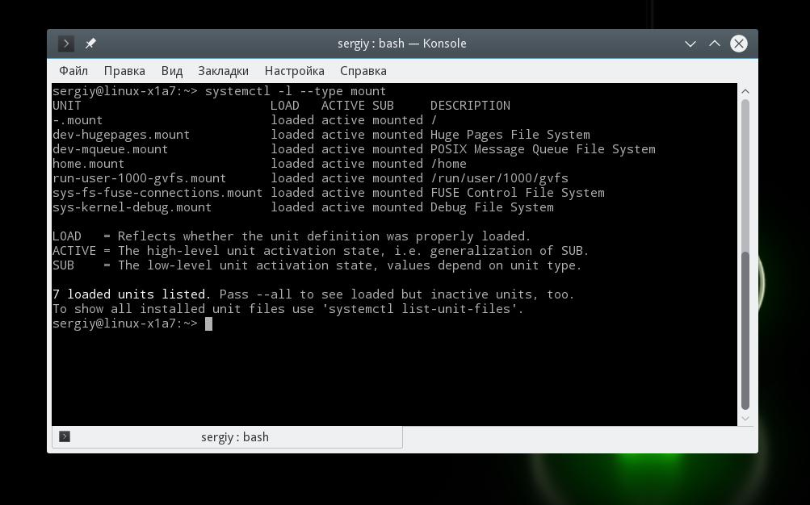

Но нам ничего не мешает самим создать такой файл точки монтирования. Это очень просто, давайте рассмотрим синтаксис:

[Unit]  
Description=описание

[Mount]  
What=адрес_раздела  
Where=точка монтирования  
Type=файловая система  
Options=опции монтирования

[Install]  
WantedBy=multi-user.target

Например, для той же домашней папки автоматическое монтирование fstab будет выглядеть вот так, имя обязательно должно состоять из точки монтирования, в которой слеши заменены на дефис:

 sudo vi /etc/systemd/system/home.mount

[Unit]  
Description=Mount System Home Directory

[Mount]  
What=/dev/sda3  
Where=/home  
Type=ext4  
Options=defaults,noexec

[Install]  
WantedBy=multi-user.target

Точно такой же файл может быть создан для любого устройства. Теперь для монтирования достаточно набрать:

 sudo systemctl start home.mount

А чтобы добавить эту точку монтирования в автозагрузку выполните:

 sudo systemctl enable home.mount

Вот и все теперь вы знаете не только как выполняется монтирование fstab, но и автоматическое монтирование в systemd.

## ВЫВОДЫ

Как видите, редактирование fstab не так уж сложно, как может показаться на первый взгляд. С этим справиться даже новичок в Linux если изучить параметры fstab и синтаксис самого файла. Если у вас остались вопросы, спрашивайте в комментариях!